5.1 蒙特卡洛随机法

简述原理

绘制降水和冰塞的蒙特卡洛随机图

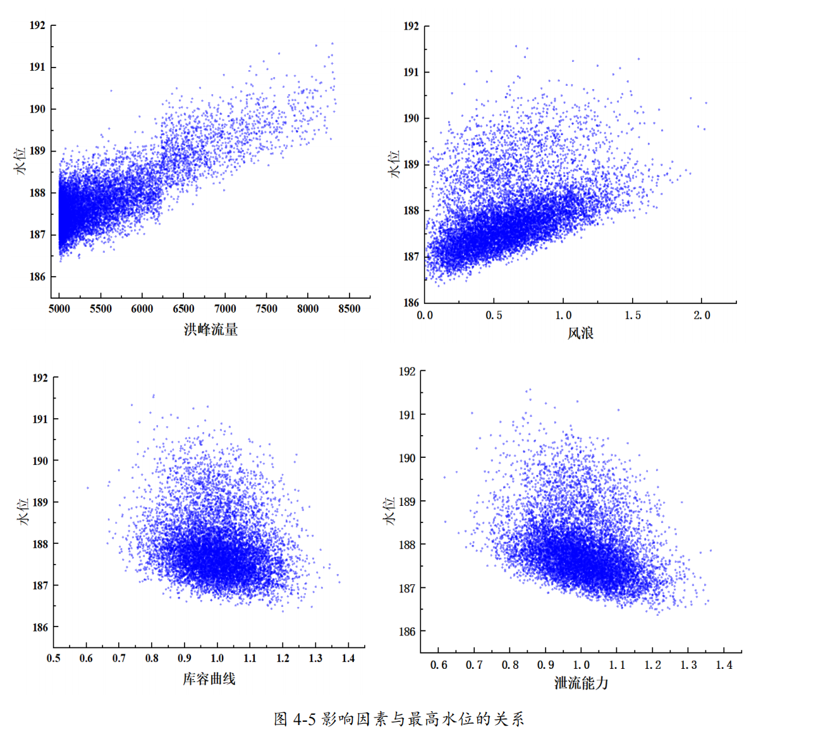

5.2 二维（或三维）Copula函数检验降水、冰塞对水位的影响

5.2.1联合概率与联合重现期分析

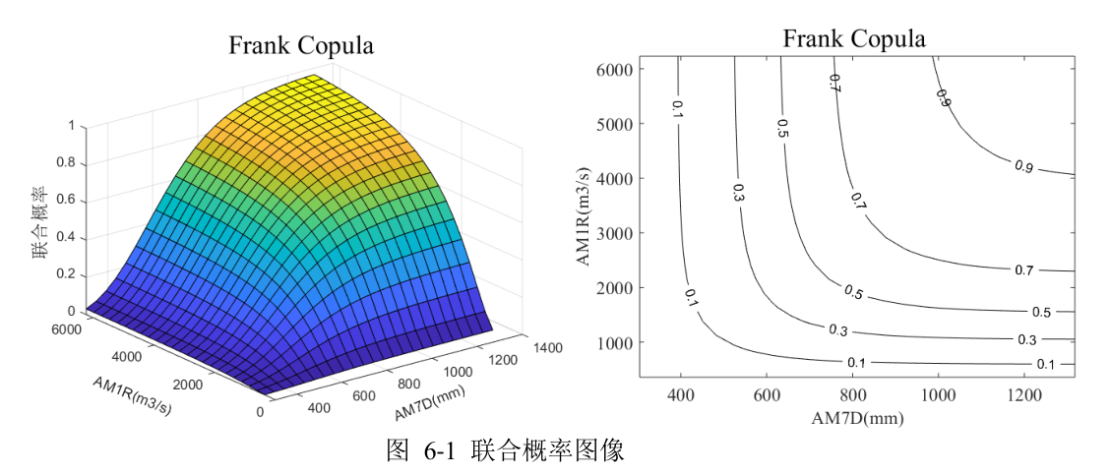

5.2.2条件概率和条件重现期分析

